Лабораторная работа 3
РЕЗОНАНСНЫЕ РЕЖИМЫ В ЭЛЕКТРИЧЕСКОЙ ЦЕПИ
СИНУСОИДАЛЬНОГО ТОКА
1. Цель работы
Изучить свойства последовательной и параллельной цепей синусоидального тока при изменении параметров, исследовать особенности резонансных режимов.
2. Предварительные сведения
В цепи с резистором, катушкой индуктивности и конденсатором в общем случае токи и напряжения сдвинуты по фазе. Значение разности фаз 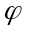 между током и напряжением зависит от соотношения между активным (R), индуктивным (x_{L}) и емкостным (x_{C}) сопротивлениями. При определённом соотношении между этими сопротивлениями может оказаться, что ток и напряжение на входе цепи совпадают по фазе. Такой режим электрической цепи называют резонансным. Различают резонанс напряжений и резонанс токов.
2.1. Резонанс напряжений
Резонанс напряжений может возникать в цепи с последовательно соединёнными катушкой индуктивности и конденсатором. Схема такой цепи с электроизмерительными приборами и дополнительным реостатом приведена на рис. 3.1.

U

*
*

Рис. 3.1. Схема электрической цепи для получения
резонанса напряжений

Для этой цепи уравнение равновесия напряжений в комплексной форме примет вид
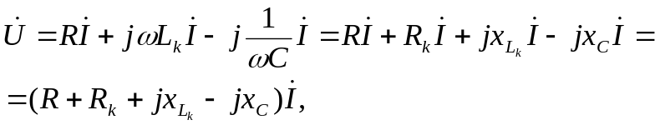

(3.1)

где 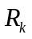- активное сопротивление катушки индуктивности;
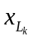- индуктивное сопротивление катушки индуктивности.
Комплексное сопротивление цепи:
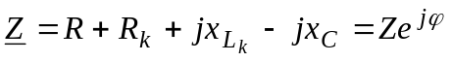, (3.2) где 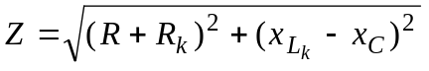 - модуль полного сопротивления;
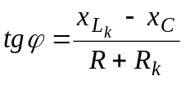 - тангенс угла сдвига фаз между напряжением и током.
При резонансе 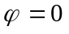, что имеет место при 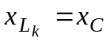 или 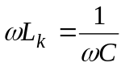. Следовательно, резонанс напряжений возникает при равенстве индуктивного и емкостного сопротивлений последовательной цепи. При этом реактивное сопротивление цепи 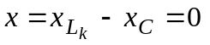 и комплексное входное сопротивление цепи 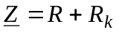 является чисто активным. Поэтому действующее значение тока в цепи при резонансе равно
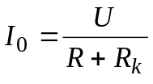. (3.3)
Очевидно, что ток при резонансе имеет наибольшее значение.
Из условия возникновения резонанса следует, что резонанс можно получить, изменяя частоту входного напряжения или индуктивность катушки, или ёмкость конденсатора. При этом значения угловой частоты, индуктивности и ёмкости, при которых наступает резонанс, определяются формулами:
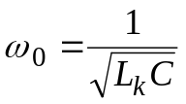, 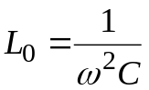, 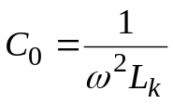. (3.4)
Частоту 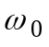 называют резонансной.
Векторная диаграмма цепи для случая резонанса построена на рис. 3.2. в соответствии с уравнением равновесия напряжений. При резонансе значения реактивной составляющей напряжения на катушке 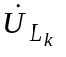 и напряжение на конденсаторе 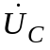 равны, противоположны по фазе и компенсируют друг друга. Поэтому входное напряжение  полностью уравновешивается падением напряжения на активном сопротивлении цепи 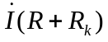.
Если значения реактивных сопротивлений 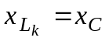 значительно превосходят суммарное активное сопротивление цепи (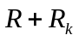), то напряжения на конденсаторе и катушке значительно превосходят напряжение на входе цепи.

Рис. 3.2. Векторная диаграмма
для резонанса напряжений
+1
+j

При резонансе
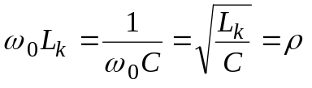. (3.5)
Величина 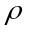 называется характеристическим сопротивлением. Отношение напряжений при резонансе:
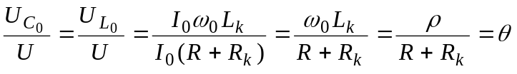 (3.6)
определяет кратность превышения напряжения на индуктивном или емкостном сопротивлениях над напряжением на входе цепи и называется добротностью контура. Резонансные свойства цепи характеризуются также величиной 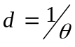, называемой затуханием контура.
При изменении частоты, индуктивности или ёмкости изменяются соответствующие сопротивления, токи и напряжения на участках цепи. Зависимости 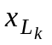, 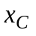, 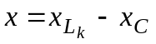, от частоты называют частотными характеристиками, а зависимости тока и напряжений 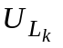, 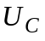 от частоты называют резонансными кривыми. Эти кривые могут быть построены по формулам
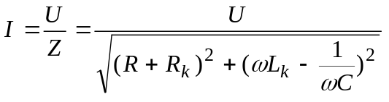, 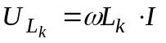, 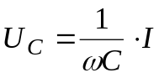. (3.7)

2.2. Резонанс токов
Резонанс токов может возникнуть в цепи при параллельном соединении ветвей, содержащих индуктивный и емкостной элементы. Схема такой цепи с электроизмерительными приборами изображена на рис. 3.3.

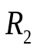

*
*

U

Рис. 3.3. Схема электрической цепи для получения
резонанса токов

Комплексные действующие значения токов в ветвях определяются выражениями:
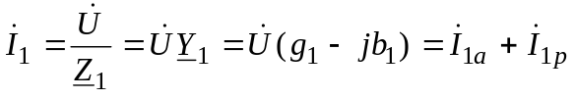,
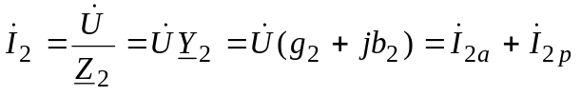, (3.8)
где 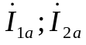 - действительные части комплексных значений токов (активные
составляющие токов);
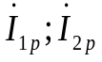 - мнимые части комплексных значений токов (реактивные состав-
ляющие токов).
Ток в неразветвлённой части цепи:

где 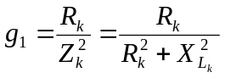 и 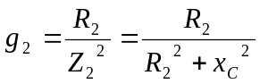- активные проводимости ветвей;

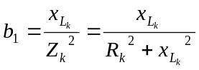 и 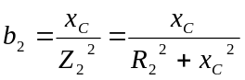- реактивные проводимости ветвей.
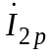
По определению резонансного режима, ток в неразветвленной части цепи должен совпадать по фазе с напряжением 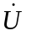. Это будет при условии, что 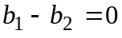 или 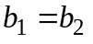.Следовательно, условием резонанса токов является равенство реактивных проводимостей ветвей. Если 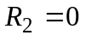, то резонанс наступит при условии

Рис. 3.4. Векторная диаграмма для
резонанса токов

для резонанса токов

+j

+1
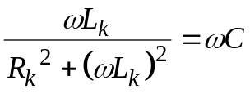.
Резонанс токов можно получить не только изменением ω, L_{k}, С, но и путём изменения R_{k} и R₂. Однако изменением одной из этих величин резонансный режим достигается не всегда.
Векторная диаграмма токов и напряжений для резонансного режима приведена на рис. 3.4. Реактивные составляющие токов 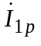 и 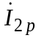 равны между собой, отличаются по знаку и при сложении полностью компенсируют друг друга.
Ток в неразветвлённой части цепи определяется суммой активных составляющих токов 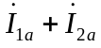 и на диаграмме совпадает по направлению с вектором входного напряжения.
3. Лабораторное оборудование
Для выполнения работы на панелях стенда имеются: ЛАТР для регулирования входного напряжения, реостаты, катушка индуктивности, концы которой присоединены к клеммам на панели стенда, батарея конденсаторов, электроизмерительные приборы.
4. Рабочее задание
4.1. Собрать цепь по схеме рис.3.1.
4.2. Измерить параметры катушки индуктивности. Для этого необходимо полностью вывести реостат (R=0) и временно замкнуть накоротко зажимы конденсатора. При заданном преподавателем значении напряжения снять показания приборов и занести в табл. 3.1.
Таблица 3.1
Измерено |  |  | Расчет
U_{к} | I | P | 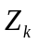 |  | 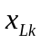 | 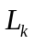 | С₀
В | А | Вт | Ом | Ом | Ом | Гн | мкФ
4.3. Убрать замыкающий проводник с конденсатора и снять зависимости тока , мощности 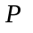, напряжений 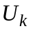, 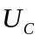 от емкости (R=0). Результаты измерений занести в табл. 3.2.
Таблица 3.2
Измерено |  |  |  |  |  | Расчет
U | C | I | P |  | 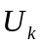 | ϕ | 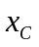 | Z | 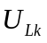
В | мкФ | А | Вт | В | В | град. | Ом | Ом | В
Эти зависимости рекомендуется снимать следующим образом. Установить заданное преподавателем напряжение на входе цепи и поддерживать его в дальнейшем неизменным. Изменяя значение емкости конденсатора, добиться резонанса по максимальному показанию амперметра. После этого выполнить измерения для 5 - 6 значений емкостей больших и меньших, чем резонансная ёмкость.
- Снять аналогичные зависимости при R > 0 и результаты измерений занести в табл.3.2.
4.5. Собрать электрическую цепь по схеме рис. 3.3.
4.6. Установить заданное преподавателем напряжение и, изменяя значение емкости, снять показания всех приборов. Результаты измерений занести в табл. 3.3. Изменяя емкость вначале целесообразно добиться резонанса (по наименьшему показанию амперметра), а затем выполнить измерения еще для 5 - 6 значений емкостей больших и меньших, чем резонансная ёмкость.
Таблица 3.3
Измерено |  |  |  |  |  | Расчет
U | C | I | I₁ | I₂ | P | ϕ | Y | I_{1р}
В | мкФ | А | А | А | Вт | град. | См | А
По результатам измерений выполнить следующие пункты.
4.7. По данным пункта 4.2 рассчитать параметры катушки индуктивности и резонансную емкость С₀, принимая 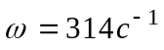 и используя формулы

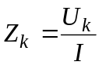, 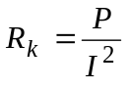, 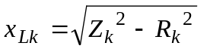,
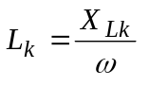, 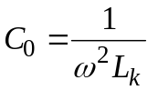.
Результаты расчетов занести в табл. 3.1. Емкость С₀ сравнить с экспериментально полученным значением емкости при резонансе в пункте 4.3.
4.8. По данным измерений в пункте 4.3 рассчитать разность фаз между входным напряжением и током, емкостное сопротивление x_{с}, полное сопротивление цепи Z, реактивную составляющую напряжения на катушке U_{Lk} и поместить результаты расчетов в табл.3.2. Расчетные формулы:
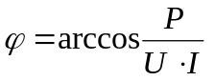, 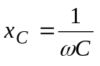, 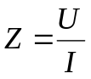, 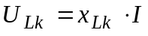.
4.9. По данным табл.3.2 построить графики зависимостей 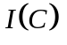, 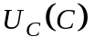, 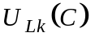, 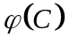, 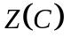.
4.10. Построить векторные диаграммы для трёх режимов: x_{Lk} = x_{C}, x_{Lk}>x_{C}, x_{Lk}<x_{C} (пункт 5.1).
4.11. Рассчитать характеристическое сопротивление, добротность и затухание.
4.12. По результатам измерений в пункте 4.4 рассчитать , 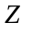 (результаты поместить в табл.3.2), добротность цепи, построить графики зависимостей , , . В этой же координатной системе для сравнения построить графики зависимостей тех же функций при R=0 (по данным табл. 3.2).
4.13. По результатам измерений в пункте 4.6 (резонанс токов) рассчитать, , , 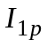 (пункт 5.2).
4.14. По данным табл.3.3 построить графики зависимостей , 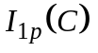, 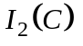, .
4.15. Построить векторные диаграммы для трёх режимов: b₁=b_{2,} b₁>b_{2,} b₁<b₂ (пункт 5.1).
5. Методические указания
  - Примеры построения векторных диаграмм приведены на рис. 3.5. Векторная диаграмма последовательной цепи приведена на рис.3.5 а. Для построения векторной диаграммы параллельной цепи (рис.3.5 б.) на комплексной плоскости вначале откладывается в масштабе ток I₂ в конденсаторе, опережающий на 90^{о} напряжение. Затем из начала и конца этого вектора проводятся дуги окружностей радиусами соответственно равными токам I и I₁. Точка их пересечения определяет положение векторов. Перенеся вектор I₁ параллельно самому себе в начало координат, можно разложить вектор этого тока на активную I_{1a} и реактивную I_{1p} составляющие.
5.2. По формулам пункта 4.8 рассчитываются , . Полная проводимость есть величина, обратная полному сопротивлению 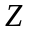. Реактивная составляющая тока катушки 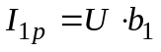.
Вопросы для самопроверки
1. Какое явление называют резонансом в электрической цепи?
2. При каком условии возникает резонанс напряжений, и каковы его особенности?
3. Как изменяется реактивное сопротивление последовательной цепи с изменением частоты?
4. Каким образом можно получить резонанс напряжений?
5. Что характеризует добротность контура, и от чего она зависит?

+j
б
+j
+1

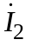
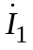
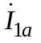
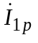
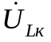
а
+1
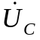
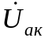
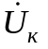
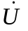
Рис. 3.5. Примеры построения векторных диаграмм
6. При каком условии возникает резонанс токов, и каковы его особенности?
7. При каких условиях в параллельной цепи резонанс невозможен?
8. Каким образом можно получить резонанс токов?
9. Чему равна резонансная частота последовательной цепи?
10. Чему равна резонансная частота параллельной цепи?
11. Чему равен ток при резонансе в неразветвлённой части цепи?
12. Нарисуйте векторные диаграммы последовательной цепи для режимов: 1) x_{L}=x_{C}, 2) x_{L}>x_{C}, 3) x_{L}>x_{C}.
13.Нарисуйте графики изменения действующих значений тока, напряжения на индуктивной катушке и конденсаторе в зависимости от частоты.
14.Нарисуйте векторные диаграммы параллельной цепи для произвольного режима и для режима резонанса.
15.Приведите примеры практического использования явлений резонанса.

